ỦY BAN NHÂN DÂN QUẬN THANH XUÂN
TRƯỜNG TIỂU HỌC NGUYỄN TRÃI


SÁNG KIẾN KINH NGHIỆM
PHÁT TRIỂN NĂNG LỰC HỌC SINH THÔNG QUA VIỆC ỨNG DỤNG CÔNG NGHỆ THÔNG TIN XÂY DỰNG CÁC TRÒ CHƠI TRONG DẠY HỌC MÔN LỊCH SỬ - ĐỊA LÍ

Lĩnh vực/môn : Lịch sử - Địa lí
Cấp học : Tiểu học
Tên tác giả : Nguyễn Thị Phương Dung
Đơn vị công tác : Trường Tiểu học Nguyễn Trãi
Chức vụ : Giáo viên

Năm học 2020 - 2021
PHẦN I. ĐẶT VẤN ĐỀ
- Lí do chọn đề tài
1. Cơ sở lí luận
- Căn cứ vào Nghị quyết số 29 - NQ/TW ngày 4/11/2013 của ban chấp hành TW về đổi mới căn bản, toàn diện giáo dục và đào tạo.
- Căn cứ công văn 7011/BGDĐT – GDTH về việc đánh giá thực hiện chuẩn KT-KN các môn học và đổi mới phương pháp dạy học ở tiểu học.
- Căn cứ Dự án phát triển giáo viên tiểu học, Quản lý chuyên môn ở trường tiểu học theo chương trình và sách giáo khoa mới.
- Căn cứ hướng dẫn về đổi mới phương pháp dạy học nhằm phát huy tích cực, chủ động, sáng tạo của học sinh.
- Phương pháp tổ chức trò chơi học tập trong các môn học Lịch sử - Địa lí.
* Đối với môn Lịch sử - Địa lí lớp 5 thì phương pháp và hình thức dạy học chủ yếu là:
- Tập trung vào cách học, đặc biệt là giúp học sinh có nhu cầu và tự học.
- Coi trọng và khuyến khích dạy học trên cơ sở hoạt động học tập tích cực, chủ động, sáng tạo của học sinh.
- Kết hợp các phương pháp và hình thức dạy học để phát huy tối đa các mặt mạnh của học sinh.
Và như chúng ta đã biết, học sinh tiểu học là lứa tuổi học tập theo hứng thú và chủ yếu là cảm tính. Đồng thời lứa tuổi này còn mang các đặc điểm tâm lý hồn nhiên, ngộ nghĩnh và hiếu động. Các em thích vui chơi, thích các trò chơi vui nhộn "Vừa chơi, vừa học". Mặt khác, đối với học sinh tiểu học việc ghi nhớ thì rất nhanh nhưng để nhớ một nội dung, một vấn đề nào đó thì lại rất khó cho nên các nhà khoa học đã nhận định rằng lứa tuổi học sinh tiểu học là lứa tuổi "Chóng nhớ, mau quên". Muốn học sinh nhớ được vấn đề nào đó thì ngoài việc thường xuyên phải củng cố, ôn tập về nội dung cần nhớ thì việc tạo cho các em cảm giác hứng thú và say mê với nội dung cần ghi nhớ, chắc chắn rằng các em sẽ dễ tiếp thu, dễ nhớ và nhớ lâu hơn. Đồng thời lứa tuổi học sinh tiểu học là lứa tuổi mang đặc điểm nhận thức, tư duy trực quan và cụ thể. Các em không những nhận thức tốt các vấn đề mang tính cụ thể mà còn rất có hứng thú khi khai thác, tìm hiểu các vấn đề mang tính cụ thể, đồng thời các em cũng rất ưa thích các vấn đề trực quan mang tính bắt mắt mà các em có thể quan sát một cách dễ dàng.
Trong trường Tiểu học “Trò chơi học tập” là sự vận dụng nội dung tri thức gắn liền với nội dung bài học, giúp học sinh khai thác vốn kinh nghiệm của bản thân để chơi, thông qua chơi, học sinh được củng cố vận dụng các kiến thức, nội dung đã học vào các tình huống của trò chơi. “Trò chơi học tập” có tác dụng cả về mặt rèn luyện trí tuệ lẫn thể chất và phẩm chất đạo đức. Chương trình Lịch sử - Địa lí lớp 5 cũng vậy, để tổ chức được các trò chơi vào từng bài học thì chúng ta cần có một phương pháp cụ thể, nó phái tuân theo một quy trình và có những yêu cầu nhất định sau:
- Thiết kế trò chơi.
- Tổ chức trò chơi
- Kết quả trò chơi.
Một trò chơi nói chung, trò chơi học tập nói riêng chỉ trở thành trò chơi thực sự khi những người chơi thực hiện hành động chơi. Do đó nếu hành động chơi đòi hỏi những kiến thức, kĩ năng học sinh chưa có thì trò chơi đó không có tác dụng đối với các em.
Trò chơi có thể phân loại theo số người chơi: Trò chơi tập thể, trò chơi cá nhân.
Trò chơi có thể là trò chơi vận động, có thể là trò chơi trí tuệ cũng có thể kết hợp vận động và trí tuệ.
Trong nhà trường trò chơi có thể tổ chức như một hoạt động học tập. Cơ sở tâm lí và sinh lí khẳng định hoạt động dạy học Lịch sử và Địa lí dưới dạng trò chơi rất phù hợp với lứa tuổi tiểu học. Thực tế cho thấy hình thức tổ chức của trò chơi Sử- Địa rất dễ được học sinh hưởng ứng và tham gia góp phần phát triển năng lực chung và năng lực đặc thù của từng học sinh.
2. Cơ sở thực tiễn
Các môn học Lịch sử, Địa lí theo chương trình và sách giáo khoa mới thì được tích hợp nhiều kiến thức, nhiều nội dung trong một môn học, một bài học: Ví dụ : Bộ môn Lịch sử các em được hiểu sâu, hiểu kĩ về quá trình và từng thời kì đấu tranh và gìn giữ đất nước, quá trình xây dựng và kiến thiết nước nhà. Mặt khác qua môn Địa lí các em được tìm hiểu về các địa danh, lãnh thổ của đất nước, các Châu lục và Đại dương trên thế giới.
Trước đây các em thường chú trọng đến hai môn Toán và Tiếng Việt, không chú ý đến Địa lí và Lịch sử. Vì vậy muốn các em học tốt môn học thì điều trước tiên phải tạo cho các em say mê và hứng thú với môn học. Trên quan điểm đó người giáo viên cần lựa chọn những phương pháp dạy học nào cho phù hợp để phát huy tính hiệu quả nhất trong từng bài học đảm bảo theo những yêu cầu và kĩ năng cần thiết, nhằm đáp ứng được những yêu cầu đổi mới chương trình môn Lịch sử và Địa lí và phát huy được năng lực của từng học sinh.
Qua nhiều năm giảng dạy ở khối lớp 5 tôi nhận thấy ở trường tôi và cụ thể là lớp tôi chủ nhiệm thì việc dạy học các môn như : Lịch sử, Địa lí ở lớp 5 là chưa thực sự có hiệu quả. Các em chưa ham thích học các môn Lịch sử - Địa lí, ngại phải học bài vì kiến thức nhiều và hầu như không nắm vững các kiến thức sau mỗi bài học. Qua kiểm tra theo dõi hàng ngày và qua khảo sát chất lượng cuối học kỳ I đã phần nào chứng minh điều đó.
Những thực tế nói trên bắt nguồn từ nhiều nguyên nhân nhưng có một nguyên nhân mà tôi cho là cơ bản nhất là: chúng ta bao gồm tôi và các đồng nghiệp từ trước đến nay chưa tạo được hứng thú hay nói cách khác là chưa làm sao để cho các em học sinh thích thú khi học các tiết Lịch sử, Địa lí, chưa phát triển được năng lực của học sinh. Do đó các em cũng chưa phát huy được tính tích cực, chủ động, sáng tạo khi học các môn học này, vì vậy mà kết quả thu được là chưa cao.
Trên cơ sở đó tôi mạnh dạn chọn viết về đề tài “Phát triển năng lực học sinh thông qua việc ứng dụng CNTT xây dựng các trò chơi trong dạy học môn Lịch sử - địa lí”
- Mục đích, phạm vi và đối tượng nghiên cứu:
1. Mục đích nghiên cứu:
- Để dạy và học phát huy tính tích cực của học sinh, những năm qua nhiều phương pháp và hình thức dạy học mới đã thực sự đưa vào trường tiểu học.
- Việc dạy học phát huy tính tích cực của học sinh nhằm phát triển cho trẻ một con người toàn diện, có tố chất năng động, sáng tạo, có năng lực giải quyết vấn đề, có khả năng đáp ứng yêu cầu của dòng tri thức không ngừng gia tăng trong xã hội hiện nay. Do vậy việc tích lũy phương pháp và hình thức dạy học đạt hiệu quả cao chính là việc làm cần thiết và thường xuyên của mỗi giáo viên.
- Do đặc điểm học sinh Tiểu học “Tiềm tàng khả năng phát triển” nên người giáo viên cần sáng tạo, sử dụng linh hoạt nhiều phương pháp, hình thức dạy học khác nhau để giúp học sinh lĩnh hội kiến thức, giúp học sinh có điều kiện “Trải nghiệm và thử thách”. Qua trải nghiệm và thử thách cộng với việc học tập tích cực, chủ động, tự giác dựa trên nhu cầu hứng thú, sự tương tác lẫn nhau trong học tập. Từ đó học sinh hình thành kĩ năng, kĩ xảo, các em được phát triển nhiều mặt nhằm vận dụng vào cuộc sống hằng ngày.
2. Phạm vi nghiên cứu:
Phát triển năng lực học sinh thông qua việc ứng dụng CNTT xây dựng các trò chơi trong dạy học môn Lịch sử - địa lí
3. Đối tượng nghiên cứu: Học sinh lớp 5

PHẦN II. GIẢI QUYẾT VẤN ĐỀ

I. Thực trạng
1. Thuận lợi
- Ban giám hiệu luôn tạo điều kiện giúp đỡ trong việc giảng dạy của giáo viên.
- Đội ngũ giáo viên tích lũy được nhiều kinh nghiệm trong quá trình giảng dạy.
- Học sinh có đầy đủ sách giáo khoa, vở bài tập và các đồ dùng học tập.
- Tôi được phân công giảng dạy ở khối lớp 5 nhiều năm nên bản thân tích lũy được một số kinh nghiệm.
- Khi đưa ra vấn đề thực hiện đề tài, với sự nỗ lực của bản thân và sự hỗ trợ của các đồng nghiệp trong tổ chuyên môn đã giúp đỡ cho bản sáng kiến được hoàn thành.
- Với vai trò là giáo viên chủ nhiệm lớp 5, các thầy cô có điều kiện gần gũi với học sinh không chỉ lớp mình chủ nhiệm mà còn dễ tiếp cận với học sinh các lớp khác trong cùng khối, được biết lứa tuổi các em thích khám phá và thử thách, thích học tập trong môi trường vui tươi, thoải mái.
2. Khó khăn:
- Học sinh trong lớp tôi còn nhút nhát, rụt rè, thụ động ảnh hưởng đến quá trình học tập của các em.
- Chương trình môn Lịch sử - Địa lí lớp 5 có một khối lượng kiến thức lớn, đòi hỏi tư duy logic, nên rất khó khăn trong việc giảng dạy.
3. Điều tra thực trạng đầu năm học :
Môn học | TSHS | Thích học |  | Học thụ động |  | Không thích học
Môn học | TSHS | Số lượng | Tỉ lệ | Số lượng | Tỉ lệ | Số lượng | Tỉ lệ
Lịch sử - Địa lí | 36 | 14 | 38,89% | 12 | 33,34% | 10 | 27,77%

Từ những cơ sở đã nêu trên, việc "Tạo hứng thú học tập và phát huy tính tích cực, chủ động, sáng tạo" của học sinh khi học các môn : Lịch sử, Địa lí" là hết sức cần thiết và cấp bách. Qua nhiều năm giảng dạy ở khối lớp 5, tôi thấy trò chơi học tập đem lại kết quả rất tốt đối với các em học sinh khi học môn Lịch sử và Địa lí.
Tóm lại, trò chơi nói chung, trò chơi học tập nói riêng giúp cho học sinh phát triển toàn diện các năng lực một cách tự nhiên, giúp cho các em trao đổi kinh nghiệm, tương tác lẫn nhau, từ đó các em tiếp thu kiến thức một cách dễ dàng.
Từ đó tôi đề ra phương hướng và các biện pháp tiến hành cụ thể sau.
II. Các biện pháp thực hiện
1. Nội dung nghiên cứu:
a. Lịch sử:
* Hơn tám mươi năm chống thực dân Pháp xâm lược và đô hộ (1858 – 1945):
- “ Bình Tây Đại nguyên soái Trương Định”.
- Nguyễn Trường Tộ mong muốn canh tân đất nước.
- Cuộc phản công ở kinh thành Huế.
- Xã hội Việt Nam cuối thế kỉ XIX – đầu thế kỉ XX.
- Phan Bội Châu và phong trào Đông Du.
- Quyết chí ra đi tìm đường cứu nước.
- Đảng cộng sản Việt Nam ra đời.
- Xô Viết Nghệ Tĩnh.
- Cách mạng mùa thu.
- Bác Hồ đọc tuyên ngôn độc lập.
* Bảo vệ chính quyền non trẻ, trường kì kháng chiến chống thực dân Pháp (1945 – 1954):
- Vượt qua tình thế hiểm nghèo.
- “Thà hi sinh tất cả , chứ nhất định không chịu mất nước”
- Thu – Đông 1947, Việt Bắc “mồ chôn giặc Pháp”.
- Chiến thắng Biên giới thu – đông 1950.
- Hậu phương những năm sau chiến dịch Biên giới.
- Chiến thắng lịch sử Điện Biên Phủ.
* Xây dựng chủ nghĩa xã hội ở miền Bắc và đấu tranh thống nhất đất nước (1954 – 1975):
- Nước nhà bị chia cắt.
- Bến Tre đồng khởi.
- Nhà máy hiện đại đầu tiên của nước ta.
- Đường Trường Sơn.
- Sấm sét đêm giao thừa.
- Chiến thắng “Điện Biên Phủ trên không”.
- Lễ kí Hiệp định Pa-ri.
- Tiến vào Dinh Độc Lập.
* Xây dựng chủ nghĩa xã hội trong cả nước (1975 đến nay):
- Hoàn thành thống nhất đất nước.
- Xây dựng nhà máy thủy điện Hòa Bình.
b. Địa lí:
* Địa lí Việt nam:
- Việt Nam – đất nước chúng ta.
- Địa hình và khoáng sản.
- Khí hậu.
- Sông ngòi
- Vùng biển nước ta.
- Đất và rừng.
- Dân số nước ta.
- Các dân tộc, sự phân bố dân cư.
- Nông nghiệp.
- Lâm nghiệp và thủy sản.
- Công nghiệp.
- Giao thông vận tải.
- Thương mại và du lịch.
* Địa lí thế giới:
- Châu Á.
- Các nước láng giềng của Việt Nam.
- Châu Âu.
- Một số nước ở Châu Âu.
- Châu Phi.
- Châu Mĩ.
- Châu Đại Dương và châu Nam Cực.
- Các đại dương trên thế giới.
* Các trò chơi:
A. Các trò chơi khi dạy lịch sử:
1. Trò chơi "Hái hoa dân chủ".
2. Trò chơi "Ai nhanh ai đúng".
3. Trò chơi "Ô chữ kì diệu".
4. Trò chơi "Đúng - sai".
5. Trò chơi "Đố vui".
6. Trò chơi "Thử tài đoán nhanh".
7. Trò chơi "Điền đúng điền nhanh".
8.Trò chơi "Đoán tên nhân vật".
...
B. Các trò chơi khi dạy địa lí:
1. Trò chơi " Ai nhanh hơn".
2. Trò chơi "Rung chuông vàng".
3. Trò chơi "Sắc màu".
4. Trò chơi "ô chữ kì diệu".
5. Trò chơi "Hái hoa dân chủ".
6. Trò chơi "Đúng / Sai"
7. Trò chơi "Chọn ô số"
...

2. Các biện pháp thực hiện vào dạy học môn Lịch sử - Địa lí lớp 5:
a. Tổ chức trò chơi học tập Lịch sử, Địa lí:
* Thiết kế trò chơi:
- Mỗi trò chơi nói chung đều nhằm mục đích củng cố kiến thức, kĩ năng cụ thể, hoặc có những tri thức tổng hợp như điền từ vào chỗ trống phải phối hợp nhiều tri thức đã học, hay hoàn thành sơ đồ...
- Mỗi trò chơi phải có luật chơi, hành động chơi, trò chơi phải có tính thi đua giữa những người chơi, tức là có thắng thua.
- Căn cứ để thiết kế trò chơi học tập môn Sử- Địa chính là sự kết hợp giữa các yếu tố cấu thành một trò chơi phổ biến trong sinh hoạt đời sống của học sinh với nội dung kiến thức. Học sinh sẽ được học trong từng bài, từng chương của môn Lịch sử và Địa lí trong chương trình Tiểu học.
- Một trò chơi được viết theo cấu trúc sau đây:
+ Mục đích của trò chơi.
+ Luật chơi: chỉ rõ các quy định đối với người chơi, quy định thắng thua trong trò chơi.
+ Đồ dùng, đồ chơi: Mô tả đồ dùng, đồ chơi được sử dụng trong khi chơi.
+ Số người tham gia chơi: chỉ rõ số người tham gia chơi, những trò chơi có thể tổ chức một cách linh hoạt tạo nhiều trò chơi phù hợp với đối tượng học sinh, phù hợp với khả năng và nội dung kiến thức củng cố ôn tập.
+ Xác định tác dụng của trò chơi.
* Cách tổ chức trò chơi:
Các trò chơi được tổ chức theo nhóm ngay ở trong lớp học với thời gian từ 3 đến 7 phút.
Việc chuẩn bị các trò chơi đơn giản, dễ làm, giáo viên xây dựng trên máy tính có thể sử dụng được nhiều lần, nhiều năm.
Giáo viên phải hướng dẫn cụ thể cách chơi rồi sau đó các nhóm tự đánh giá, giám sát lẫn nhau. Ngoài ra, giáo viên phải có nhận xét, khích lệ, cũng không nên để thời gian quá dài ảnh hưởng đến giờ học.

*Thưởng- phạt:
- Thưởng phạt phải công minh, đúng luật sao cho người chơi chấp nhận thoải mái và tự giác, làm cho trò chơi thêm hấp dẫn, kích thích hứng thú học tập của học sinh.
- Thưởng những học sinh, nhóm học sinh tham gia nhiệt tình, đúng luật và "thắng" trong cuộc chơi.
- Phạt những học sinh vi phạm luật chơi bằng hình thức đơn giản: chào các bạn thắng cuộc, hát một bài, kể chuyện vui, múa, nhảy lò cò,...
* Các ví dụ cụ thể :
A. Các trò chơi khi dạy môn Lịch sử:
1. Trò chơi " Ai nhanh ai đúng"
- Mục đích: Học sinh nhớ nhanh được các sự kiện lịch sử, thời gian ra đời của Đảng Cộng sản Việt Nam.
- Chuẩn bị: Các câu hỏi liên quan trong phạm vi bài học. Các câu hỏi và đáp án đều được chuẩn bị đủ trên giáo án điện tử.
- Cách tiến hành:
Chơi theo tổ, mỗi tổ được lựa chọn câu hỏi 2 lần, trả lời đúng 1 câu trong 10 giây được 10 bông hoa, nếu đội lựa chọn không trả lời được đội kia giành quyền trả lời nếu đúng được 10 bông hoa, sai bị phạt 5 bông hoa.
Câu hỏi 1: Nguyễn Tất Thành ra đi tìm đường cứu nước vào thời gian nào?
Câu hỏi 2: Trên con tàu ra đi tìm đường cứu nước, Nguyễn Tất Thành lấy tên là gì?
Câu hỏi 3: Đảng Cộng sản Việt Nam ra đời vào thời gian nào?
Câu hỏi 4: Hội nghị thành lập Đảng diễn ra ở đâu?
Câu hỏi 5: Ai là Người chủ trì Hội nghị thành lập Đảng Cộng sản Việt Nam?
Câu hỏi 6: Nêu tên ba tổ chức Cộng sản ở nước ta?

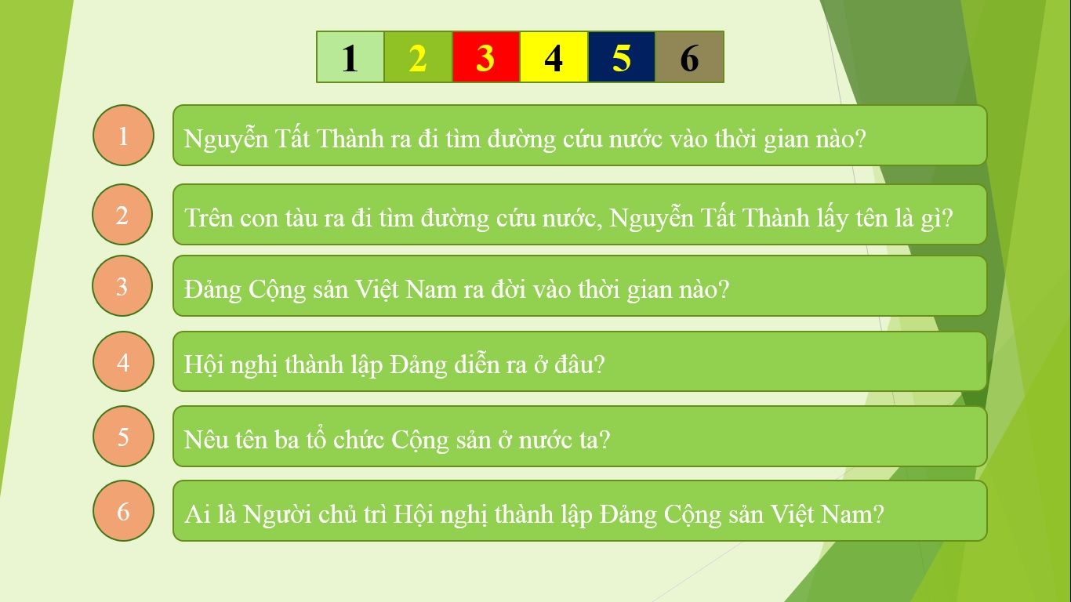

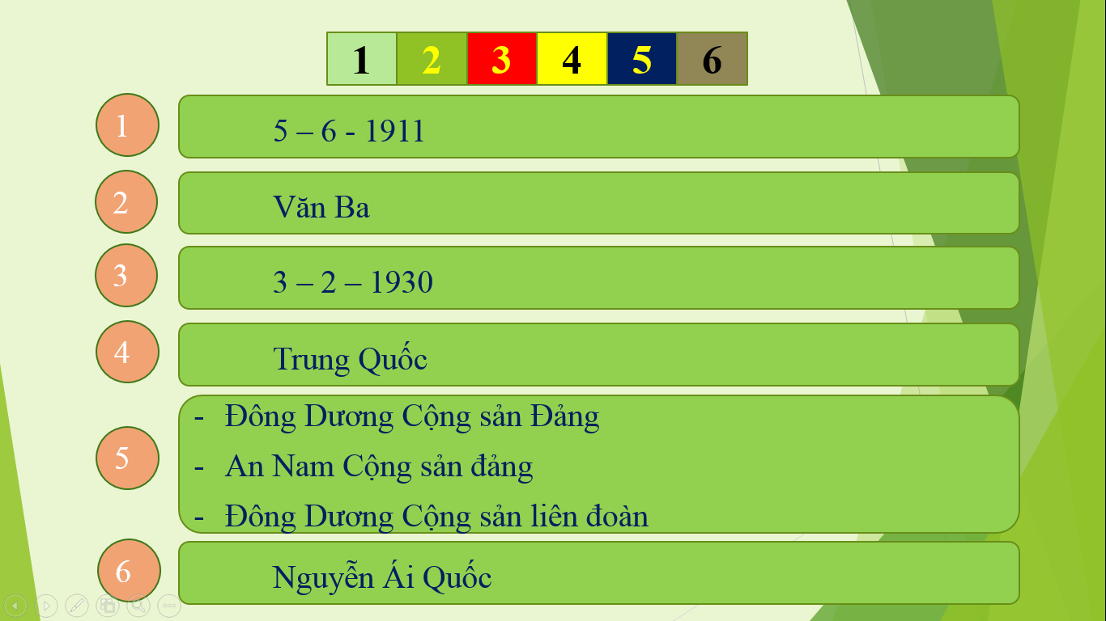

2. Trò chơi "Đoán tên nhân vật"
- Mục đích: Học sinh nhớ được nội dung bài, đóng vai và giới thiệu được vật mà mình phụ trách vai. Ghi nhớ được những điểm nổi bật của vai mà mình phụ trách.
- Chuẩn bị: Các câu hỏi liên quan đến nội dung bài học.
- Cách tiến hành:
+ Chọn 2 đội chơi, mỗi đội 5 em.
+ Các em tự phân vai : Trương Định, Tôn Thất Thuyết, Phan Bội Châu, Nguyễn Trường Tộ.
+ Mỗi em tự giới thiệu về mình để các bạn đội kia thảo luận và đoán tên xem bạn ấy đang đóng vai là gì.
+ Nhận xét câu trả lời của đội bạn.
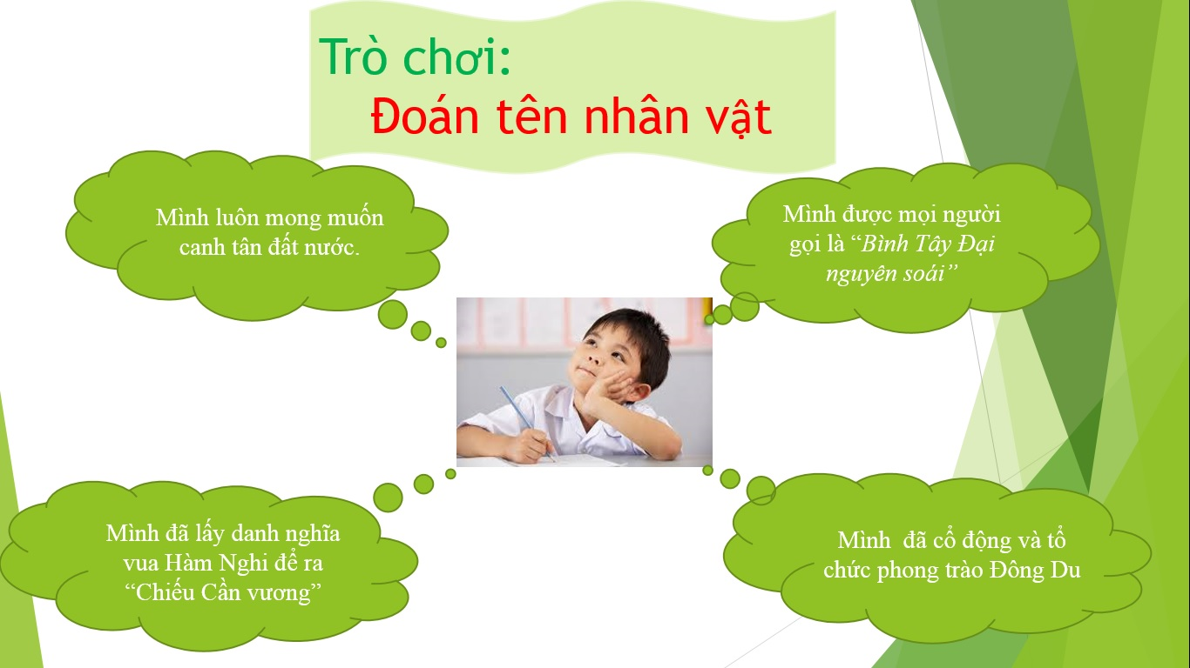

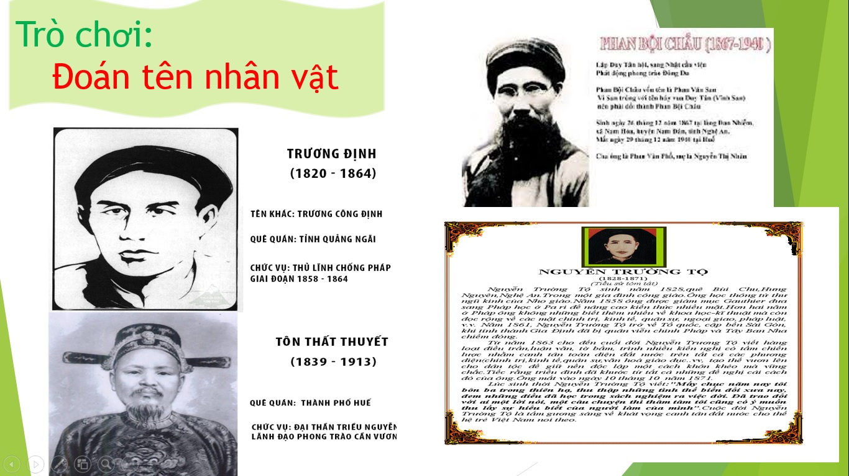

3. Trò chơi " Đúng – Sai"
- Mục đích: Củng cố kiến thức về “Lời kêu gọi toàn quốc kháng chiến của Chủ Tịch Hồ Chí Minh”.
- Chuẩn bị: Các ô chữ, các câu hỏi và đáp án trên giáo án điện tử (màn hình). Học sinh chuẩn bị thẻ màu (Đỏ/Xanh)
- Cách tiến hành:
+ 1 em đọc câu hỏi.
+ Học sinh trả lời cá nhân bằng cách giơ thẻ màu (Đúng màu đỏ - Sai màu xanh).
+ Giáo viên nhận xét và tuyên dương.

- Tác dụng của trò chơi này: Trong một khoảng thời gian ngắn giáo viên có thể tổ chức cho nhiều học sinh cùng chơi, đặc biệt giáo án điện tử sẽ thuận tiện hơn rất nhiều khi sử dụng trò chơi bằng hình thức thủ công, bởi khi thiết kế trò chơi giáo viên đã xây dựng và thiết kế đáp án ngay sau mỗi câu hỏi. Vì vậy sau khi học sinh trả lời giáo viên ấn ENTER ngay để kiểm tra kết quả.
4. Trò chơi " Hái hoa dân chủ"
- Mục đích: Củng cố kiến thức về chiến dịch Thu – đông 1947.
- Chuẩn bị: Cây cảnh với nhiều bông hoa, mỗi bông hoa là 1 câu hỏi.
- Cách tiến hành: Các đội lần lượt lựa chọn những bông hoa trên cây, mỗi câu trả lời đúng trên mỗi câu hỏi ở 1 bông hoa ghi được tràng pháo tay. Kết thúc trò chơi đội nào trả lời được nhiều câu hỏi đội đó thắng cuộc.
- Nội dung:
Câu hỏi 1: Quân Pháp tấn công vào Việt Bắc theo mấy đường ?
Câu hỏi 2: Quân Pháp nhảy dù bị bộ đội ta phục kích ở nơi nào?
Câu hỏi 3: Trên đường bộ quân ta chặn đánh giặc ở đâu?
Câu hỏi 4: Trên đường thủy, khi giặc tiến lên Tuyên Quang, ta chặn đánh giặc ở đâu?
Câu hỏi 5: Chiến dịch thu – đông 1947 do bên nào phát động?
Câu hỏi 6: Quân địch chết khoảng bao nhiêu tên?
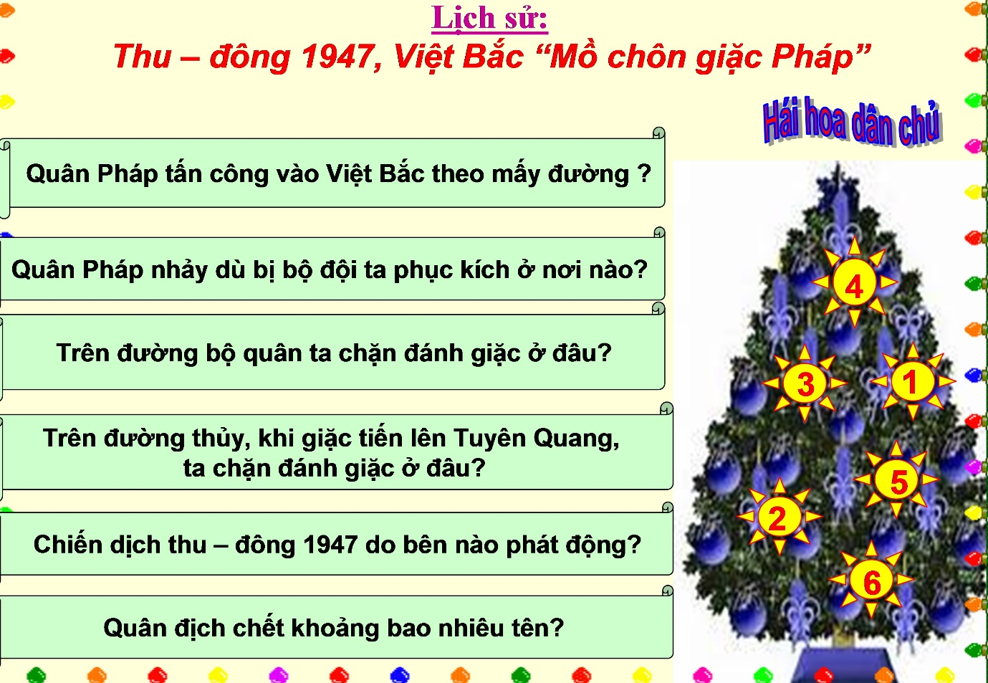

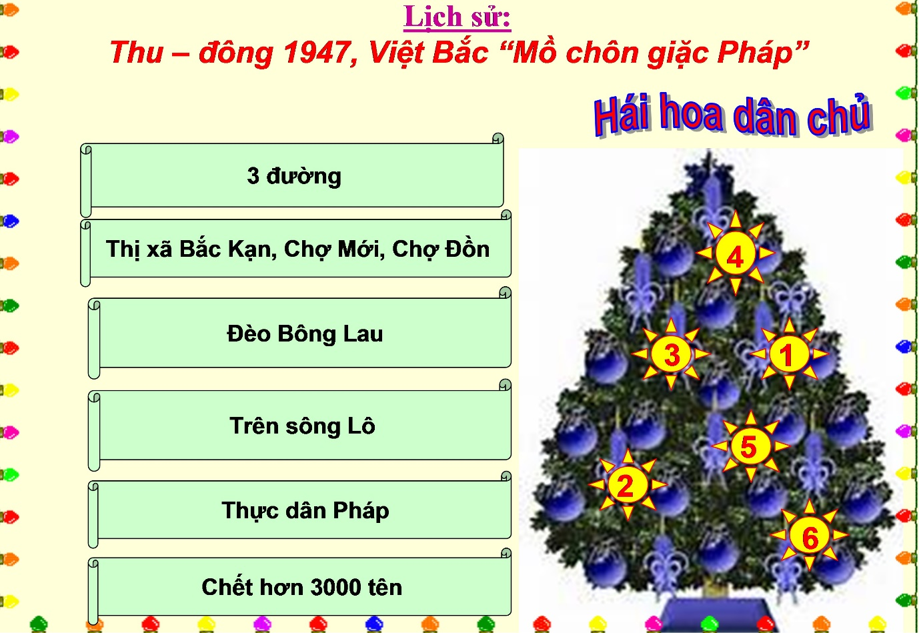
- Tác dụng của trò chơi này: Thiết kế trò chơi này trên máy chiếu sẽ không mất nhiều thời gian, cả âm thanh như tiếng vỗ tay khen khi học sinh trả lời đúng. Học sinh có thể tự lựa chọn câu hỏi.
5. Trò chơi " ô chữ kì diệu"
- Mục đích: Củng cố kiến thức về thời gian, nhân vật và sự kiện lịch sử về nội dung bài “Nước nhà bị chia cắt”.
- Chuẩn bị: Các ô chữ, các câu hỏi và đáp án trên giáo án điện tử (màn hình)
- Cách tiến hành:
+ Ô chữ gồm 7 từ hàng ngang và 1 từ hàng dọc. Cách chơi như sau:
Cả lớp chia thành 3 đội chơi.
Các đội chơi lần lượt chọn từ hàng ngang, giáo viên sẽ đọc gợi ý về các từ hàng ngang, đội chơi nhanh chóng đưa ra câu trả lời. Nếu sai hoặc sau 30 giây không có câu trả lời thì đội khác được quyền đoán. Đội nào có nhiều câu trả lời đúng hơn thì đội đó thắng.
- Nội dung ô chữ và gợi ý cho từng ô chữ:
1. Câu 1: Một trong những chính sách tàn bạo của chính quyền Ngô Đình Diệm nhằm chống phá cách mạng miền Nam.(6 chữ cái)
2. Câu 2: Tên con sông được quy định làm giới tuyến tạm thời giữa hai miền Nam-Bắc?
(6 chữ cái)
3. Câu 3: Tên một vụ thảm sát ở Quảng Trị?(9 chữ cái)
4. Câu 4: Tên tổng thống chính quyền tay sai do Mĩ lập nên?(11chữ cái)
5. Câu 5: Tên chiếc cầu bắc qua sông Bến Hải?(9 chữ cái)
6. Câu 6: Tên nhà tù mà chính quyền Ngô Đình Diệm đã đầu độc 6000 người, làm hơn 1000 người chết? (6 chữ cái)
7. Câu 7: Chính quyền Ngô Đình Diệm đã thực hiện chính sách này để giết hại đồng bào yêu nước và chiến sĩ cách mạng miền Nam?(8 chữ cái)

- Tác dụng của trò chơi này: Học sinh có thể chọn bất kỳ ô chữ nào, không nhất thiết máy móc chọn lần lượt các ô chữ. Trò chơi này có thể tổ chức chơi cá nhân, nhóm hoặc cũng có thể chơi cả lớp bằng cách học sinh viết câu trả lời vào bảng con.

B. Các trò chơi khi dạy môn Địa Lí :
1. Trò chơi : "Sắc màu"
- Mục đích: Củng cố kiến thức ôn tập cả một chương.
- Chuẩn bị: Hệ thống câu hỏi và đáp án.
- Cách chơi:
Giáo viên cho học sinh chọn ô màu, gọi học sinh đọc câu hỏi, cả lớp viết nhanh câu trả lời vào bảng và giơ lên sau 10 giây suy nghĩ

- Tác dụng của trò chơi này: Trong một khoảng thời gian ngắn giáo viên có thể tổ chức cho nhiều học sinh cùng chơi, đặc biệt giáo án điện tử sẽ thuận tiện hơn rất nhiều khi sử dụng trò chơi bằng hình thức thủ công, bởi khi thiết kế trò chơi giáo viên đã xây dựng và thiết kế đáp án ngay sau mỗi câu hỏi. Vì vậy sau khi học sinh trả lời giáo viên ấn ENTER ngay để kiểm tra kết quả.
2. Trò chơi "ô chữ kì diệu"
- Mục đích: Củng cố kiến thức về Bài Lâm nghiệp và thủy sản
- Chuẩn bị: Các ô chữ, các câu hỏi và đáp án
- Cách tiến hành:
+ Ô chữ gồm 7 từ hàng ngang và 1 từ hàng dọc. Cách chơi như sau:
Cả lớp chia thành 3 đội chơi.
Các đội chơi lần lượt chọn từ hàng ngang, giáo viên sẽ đọc gợi ý về các từ hàng ngang, đội chơi nhanh chóng đưa ra câu trả lời. Nếu sai hoặc sau 30 giây không có câu trả lời thì đội khác được quyền đoán.
Trò chơi kết thúc khi có đội tìm ra từ hàng dọc.
Đội nào có câu trả lời đúng nhiều hơn thì đội đó thắng.
- Nội dung ô chữ và gợi ý cho từng ô chữ:
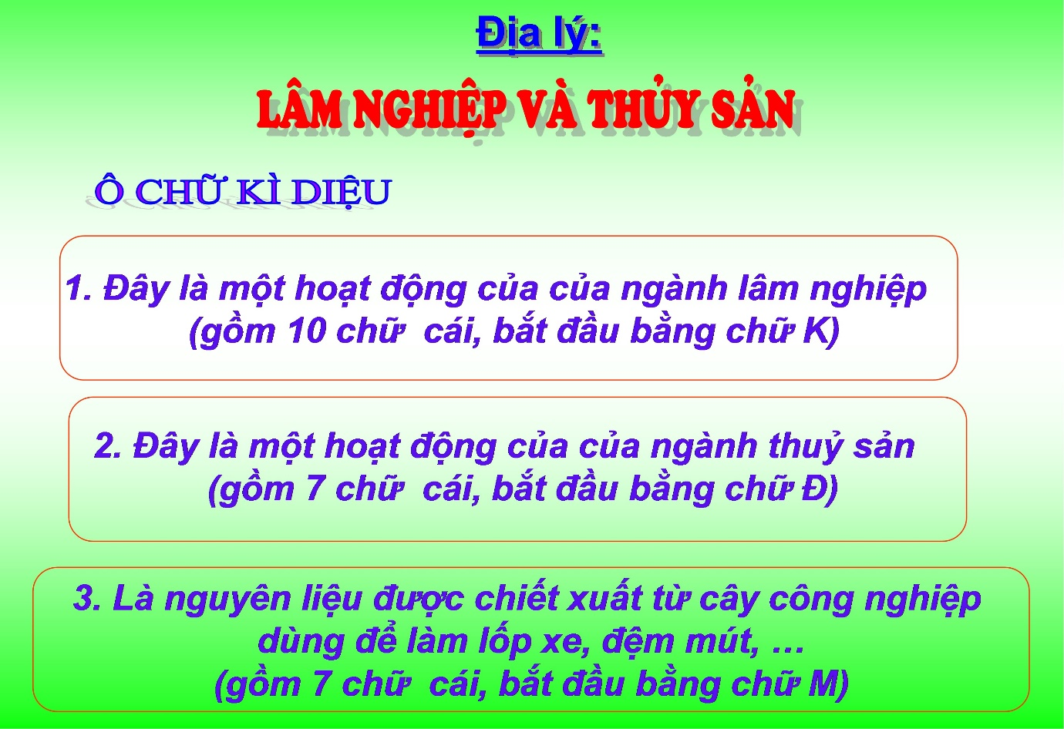

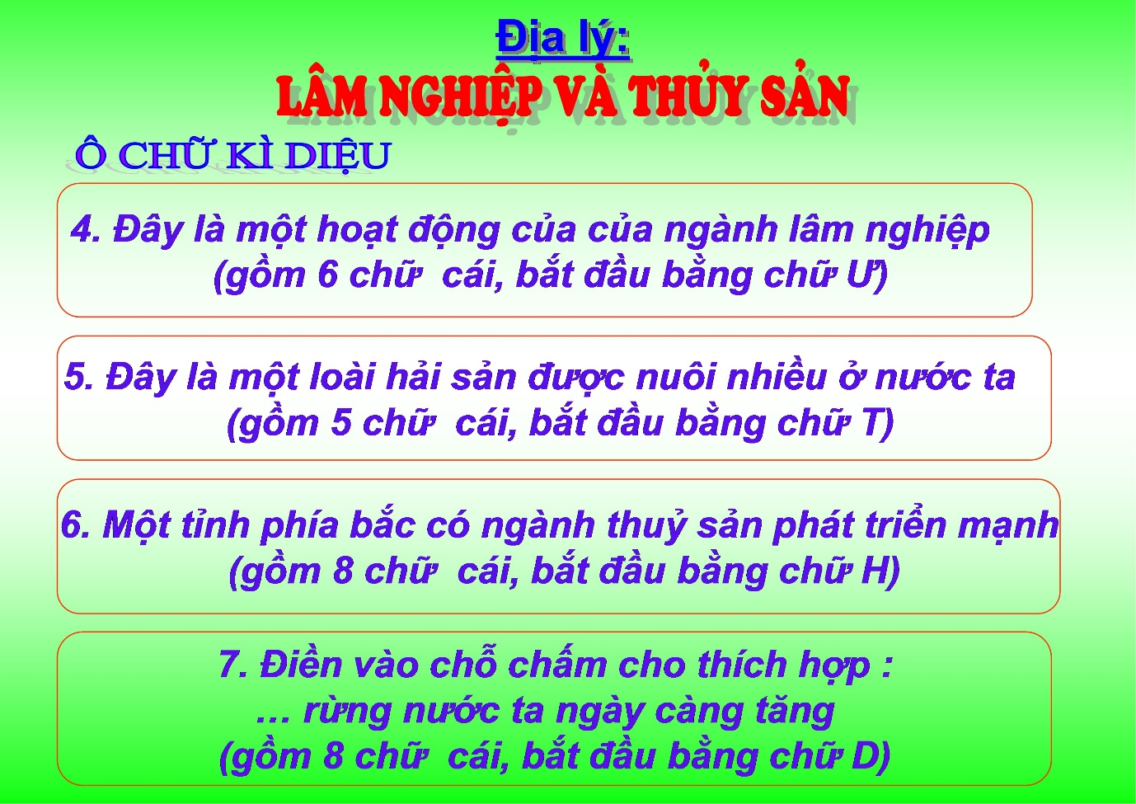

3. Trò chơi "Rung chuông vàng"
- Mục đích: Củng cố kiến thức bài “Châu Á”
- Chuẩn bị: Hệ thống câu hỏi và đáp án.
- Cách chơi:
Giáo viên đưa ra câu hỏi, học sinh lần lượt viết nhanh câu trả lời vào bảng và giơ lên sau 10 giây suy nghĩ (Chọn đáp án đúng A/B/C)

4. Trò chơi " Đúng – Sai"
- Mục đích: Củng cố kiến thức về Châu Âu
- Chuẩn bị: Các ô chữ, các câu hỏi và đáp án trên giáo án điện tử (màn hình). Học sinh chuẩn bị thẻ màu (Đỏ/Xanh)
- Cách tiến hành:
+ 1 em đọc câu hỏi.
+ Học sinh trả lời cá nhân bằng cách giơ thẻ màu (Đúng màu đỏ - Sai màu xanh).
+ Giáo viên nhận xét và tuyên dương.
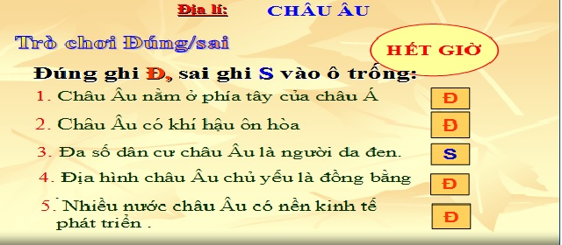
- Tác dụng của trò chơi này: Trong một khoảng thời gian ngắn giáo viên có thể tổ chức cho nhiều học sinh cùng chơi, đặc biệt giáo án điện tử sẽ thuận tiện hơn rất nhiều khi sử dụng trò chơi bằng hình thức thủ công, bởi khi thiết kế trò chơi giáo viên đã xây dựng và thiết kế đáp án ngay sau mỗi câu hỏi.
4. Dạy thực nghiệm
a. Mục đích của dạy thực nghiệm:
Xuất phát từ mục đích nghiên cứu của đề tài, nhằm gây hứng thú cho học sinh khi học Địa lí và Lịch sử thông qua trò chơi thấy được những thuận lợi và khó khăn cơ bản. Tôi đã tiến hành thực nghiệm để kiểm nghiệm tính khả thi của đề tài, sự hiệu quả của các phương pháp, hình thức tổ chức dạy học.
b. Nội dung, kế hoạch dạy thực nghiệm:
- Tôi đã tiến hành nhiều tiết dạy và các hoạt động ngoại khoá như sân chơi "Rung chuông vàng" trong học kì I năm học 2020 - 2021, song do điều kiện tôi xin đưa ra 2 tiết thực nghiệm tiêu biểu mà tôi đã dạy tại lớp 5I:
+ Lịch sử bài: Nước nhà bị chia cắt.
+ Địa lí bài: Một số nước ở Châu Âu.
- Kế hoạch thực nghiệm hoạt động ngoại khoá "Rung chuông vàng" cuối tháng 12 năm học 2020 – 2021 .
c. Hình thức, phương pháp tổ chức dạy học thực nghiệm:
* Trong 2 giờ thực nghiệm, tôi đã sử dụng các hình thức, phương pháp dạy học sau:
- Phương pháp trực quan.
- Phương pháp kiểm tra đánh giá.
- Phương pháp thực hành- luyện tập...
* Các hình thức tổ chức dạy học đã được sử dụng:
- Dạy học theo lớp.
- Dạy học theo nhóm.
- Dạy học cá nhân.
- Dạy học bằng phiếu học tập.
- Dạy học thông qua tổ chức trò chơi học tập.
d. Thời gian và địa điểm dạy thực nghiệm:
- Tiết 1: Lịch sử : Nước nhà bị chia cắt
- Phần tổ chức trò chơi :
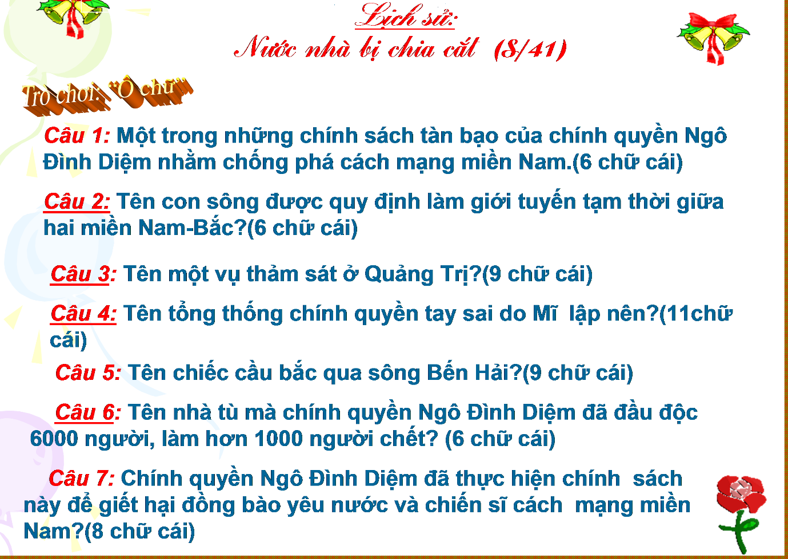

Tiết 2:
Địa lí : Một số nước ở Châu Âu
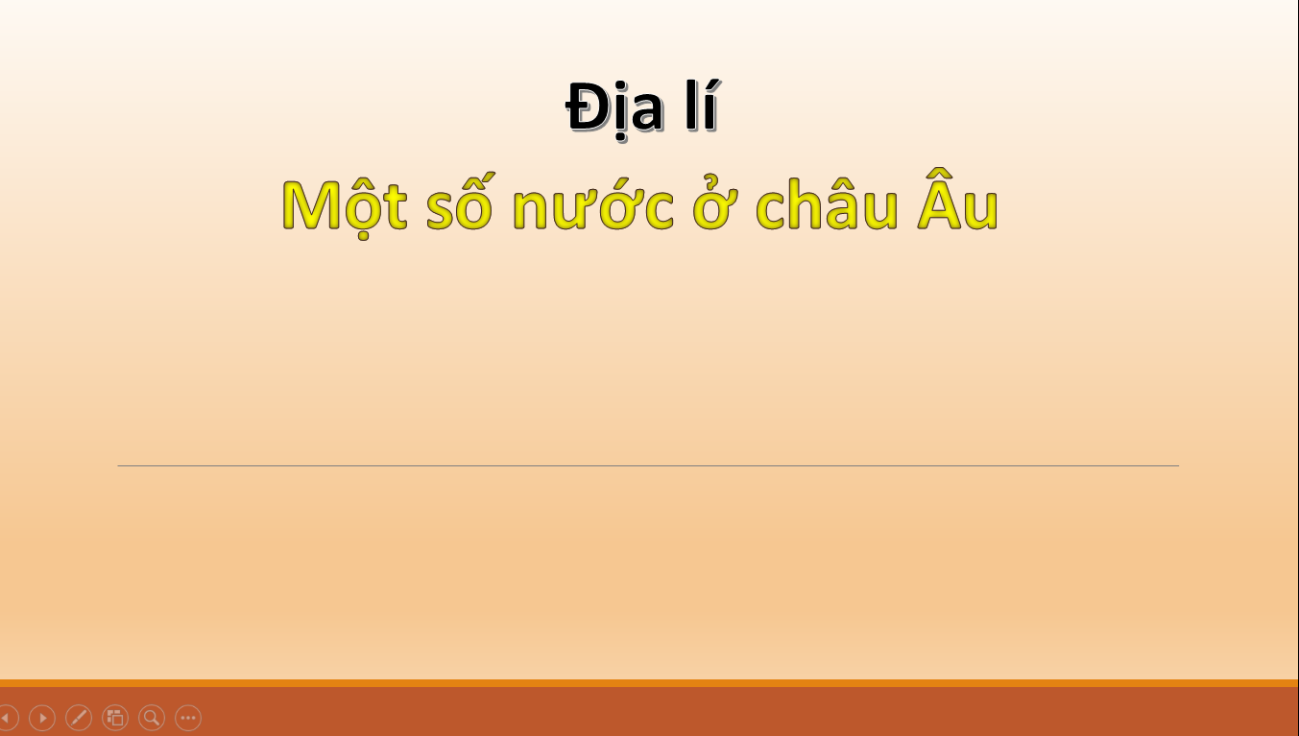

Phần tổ chức trò chơi

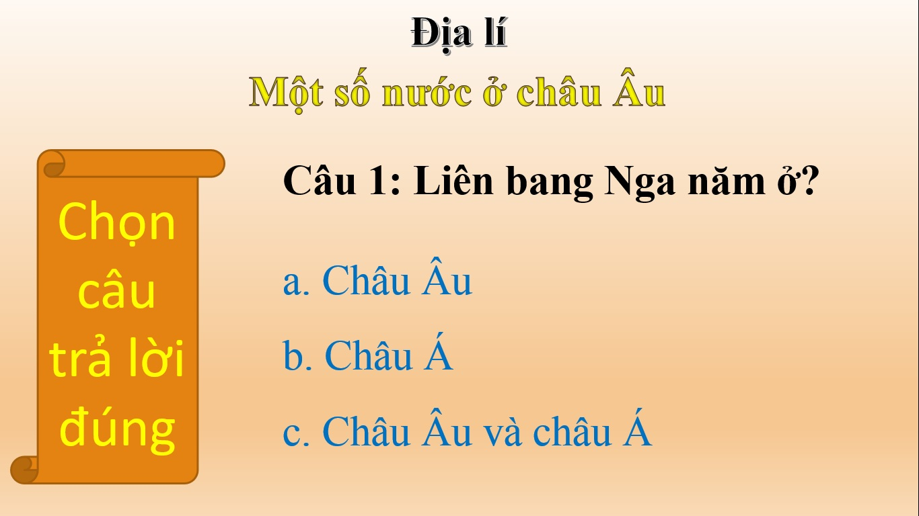

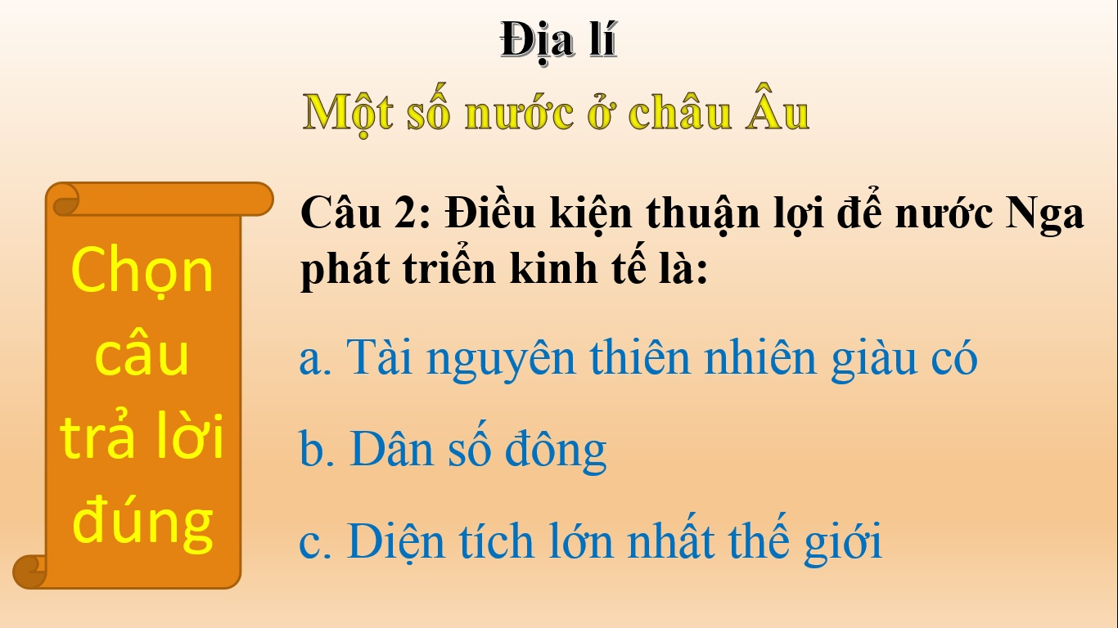

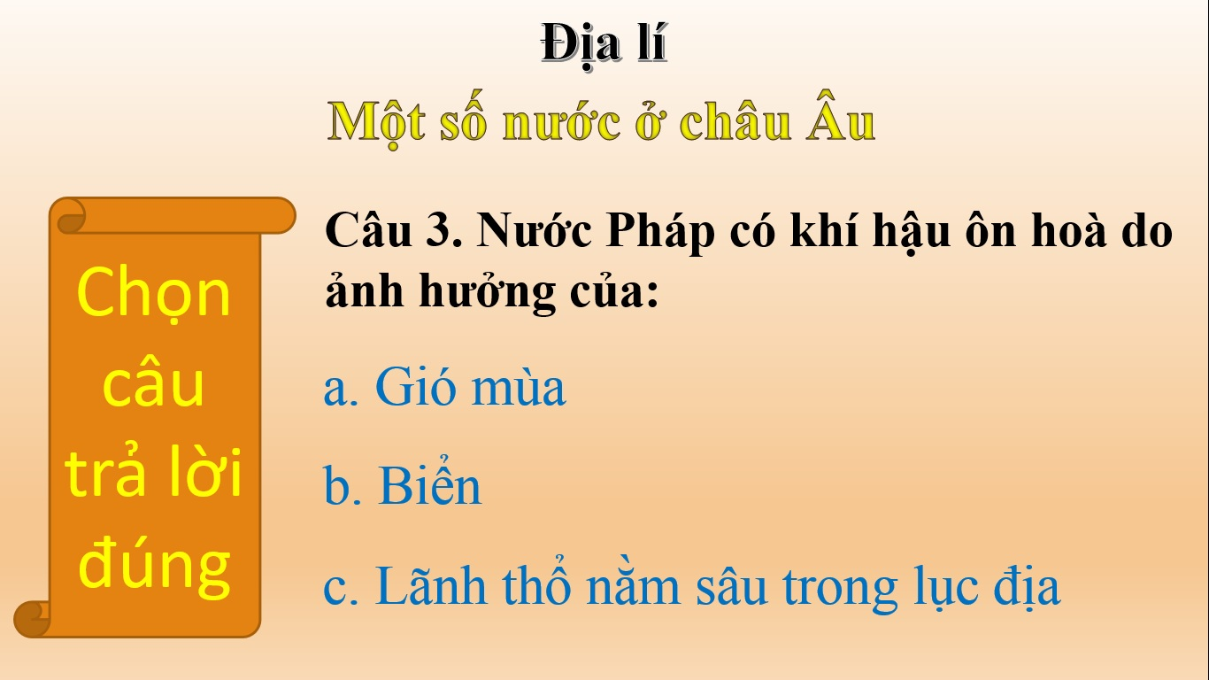
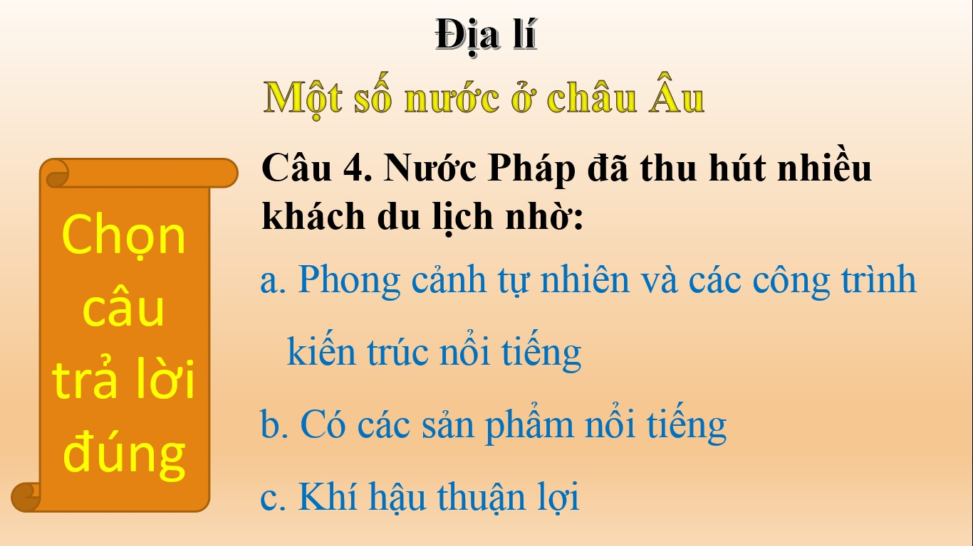

III. Kết quả
Qua việc đưa các trò chơi vào dạy học Lịch sử và Địa lí trong năm học này, tôi nhận thấy không khí trong các tiết học thay đổi hẳn lên. Các em học sinh học tập với tâm trạng hồ hởi, thích thú, các em say mê hơn và tích cực chủ động nắm vững kiến thức. Chất lượng học tập có sự tiến bộ rõ rệt, số học sinh nắm được nội dung bài tăng lên. Không những việc học tập có tiến bộ mà các em còn rèn thêm về tính nhanh nhạy, biết đoàn kết thân ái với nhau, biết phân công công việc cụ thể,…
- Các em học sinh ngày càng năng động hơn, tư duy phát triển hơn. Phát huy được tính tự giác nghiên cứu, tìm hiểu bài của học sinh. Làm thay đổi hình thức hoạt động học tập. Học sinh thấy vui hơn, cởi mở hơn, thư thái dễ chịu và khoẻ mạnh hơn.
- Các trò chơi học tập luôn thu hút được các em tham gia một cách hào hứng và tự nguyện, không có một áp lực tâm lí nào đối với học sinh, luôn có sự khám phá và nảy sinh nhiều sáng kiến hay.
- Các em học được cách điều khiển hành vi, cách bắt hành vi tuân theo một nhiệm vụ nhất định. Giúp học sinh rèn luyện củng cố tiếp thu tri thức đồng thời phát triển vốn kinh nghiệm mà các em đã được tích luỹ thông qua hoạt động chơi.
- Rèn luyện kĩ năng, kĩ xảo thúc đẩy hoạt động trí tuệ. Nhờ sử dụng trò chơi học tập mà quá trình dạy và học trở thành một hoạt động vui và hấp dẫn hơn.
- Đối với học sinh không có phương tiện nào giúp các em phát triển một cách tự nhiên, có hiệu quả, rèn luyện tính tự chủ bằng trò chơi học tập.
- Qua trò chơi, các em biết tự kiềm chế, được tham gia hoạt động tích cực. Trò chơi không chỉ là phương tiện mà còn là phương pháp giáo dục.
* Kết quả điều tra cuối HKI:
Môn học | TSHS | Thích học |  | Học thụ động |  | Không thích học
Môn học | TSHS | Số lượng | Tỉ lệ | Số lượng | Tỉ lệ | Số lượng | Tỉ lệ
Lịch sử - Địa lí | 36 | 29 | 80,1% | 7 | 19,9% | 0 | 0%

* Kết quả kiểm tra cuối học kì I - Năm học 2020 – 2021 như sau :
Hoàn thành tốt : 27/36 em = 75 % Hoàn thành 9/36 em = 25%
Không có em nào cần cố gắng

PHẦN III. KẾT LUẬN VÀ KHUYẾN NGHỊ

Là người giáo viên, chúng ta cần hết lòng tận tâm, tận lực vì học sinh thân yêu. Cần phải nghiên cứu, tìm tòi, xác định đúng trọng tâm yêu cầu bài dạy, cần phải hiểu và nắm bắt được đối tượng học sinh. Trong từng tiết dạy tôi sử dụng nhiều hình thức trò chơi học tập để tạo cảm giác nhẹ nhàng trong giờ học, rèn luyện tính tự học, phát huy tính sáng tạo của học sinh và để khắc sâu kiến thức cho các em.
Đưa các trò chơi vào dạy học Khoa học, Lịch sử và Địa lí là một trong những cách đổi mới về hình thức tổ chức dạy học được nhiều người quan tâm nhằm gây "Hứng thú cho học sinh khi học Khoa học, Lịch sử và Địa lí" ở lớp 5 nói riêng và tiểu học nói chung. Đặc biệt là đáp ứng nhu cầu đào tạo hiện nay là đưa công nghệ thông tin vào dạy học thì việc sử dụng trò chơi thông qua tiết dạy bằng giáo án điện tử càng thu hút sự chú ý và ghi nhớ kiến thức sâu của học sinh. Đáp ứng được yêu cầu về phát triển năng lực của học sinh theo thông tư 22. Bản thân tôi và đồng nghiệp đã ít nhiều rút ra được kinh nghiệm như sau:
Muốn dạy được tốt môn Khoa học, Lịch sử và Địa lí chúng ta cần phải:
- Tìm hiểu và nắm bắt được vấn đề cơ bản đổi mới phương pháp dạy học thông qua hình thức sử dụng công nghệ thông tin vào dạy học.
- Tìm hiểu việc dạy học bằng cách áp dụng công nghệ thông tin sao cho thực chất có hiệu quả.
- Tìm hiểu cách thiết kế bài dạy theo kiểu dạy học tích cực. Tổ chức cho học sinh học tập và hoạt động bằng nhiều hoạt động tự giác, sáng tạo và tự tin.
Từ những kết quả thu được sau quá trình nghiên cứu và thực hiện đề tài này, tôi mong rằng có thể tiếp tục nghiên cứu sâu hơn về nội dung chương trình của hai môn Lịch sử và Địa lí lớp 5 để tôi có thể thường xuyên sử dụng các trò chơi trong tiết học bằng giáo án điện tử. Tôi còn mong muốn tìm hiểu để tiếp tục thiết kế nhiều trò chơi ở các môn học khác thông qua giáo án điện tử nhằm thu hút, gây hứng thú học tập cho học sinh.
Có thể nội dung đề tài không phải là mới mẻ nhưng với lòng say mê nghề nghiệp và tinh thần học hỏi, tôi xin được trình bày sáng kiến kinh nghiệm nêu trên. Vì vậy, tôi mong được sự giúp đỡ, đóng góp ý kiến quý báu của cấp trên và đồng nghiệp để đề tài này được hoàn thiện hơn.
Tôi xin chân thành cảm ơn !
Hà Nội, ngày 20 tháng 3 năm 2021
T«i xin cam ®oan ®©y lµ s¸ng kiÕn kinh nghiÖm do m×nh viÕt kh«ng sao chÐp néi dung cña ng­êi kh¸c
Ng­êi viÕt

Nguyễn Thị Phương Dung

. TÀI LIỆU THAM KHẢO

1. "Đố vui- đố hình" thử trí thông minh NXB phụ nữ 2004 - Bảo Hưng .
2. “Trò chơi học tập môn Lịch sử và Địa lí lớp 4,5” NXB Giáo dục 2007 – Nguyễn Tuyết Nga (chủ biên).
3. "Thiết kế bài giảng Địa Lí" lớp 5 NXB Hà Nội 2005 - Đinh Nguyễn Thu Trang và Nguyễn Thị Cẩm Hường
5. " Thiết kế bài giảng Lịch sử" lớp 5 NXB Hà Nội 2005 - Nguyễn Trại (chủ biên) - Lê Thị Hoài Thu.
7. SGK Khoa học, Lịch sử và Địa lí lớp 5 NXB Giáo dục.
8. Một số thông tin trên mạng Internet

MỤC LỤC

Phần I: Đặt vấn đề
I. Lí do chọn đề tài 1
II. Mục đích, phạm vi và đối tượng nghiên cứu 3

Phần II: Giải quyết vấn đề
I. Thực trạng 5
II. Các biện pháp thực hiện 6
III. Kết quả 28

Phần III: Kết luận và khuyến nghị…………………………………………..30
Tài liệu tham khảo 2

